关于为2018级研究生办理银行卡的通知

根据研究生复试工作安排，学校计划于3月26日-28日（周一、周二、周三）组织中国银行为参加2018年研究生复试的同学办理中国银行借记卡，现将具体事宜通知如下：
一、办理时间：3月26日-28日 每天9:00-17:00
二、办理地点：北校区阶梯教学楼112
三、需携带证件：身份证原件及复印件
四、各类型考生办理及领取银行卡的方式
1.参加复试的考生以及未办理中国银行借记卡的本校推免生：按上述时间地点办理及领取（当天办理，次日领取并现场激活，3月28日仅办理领卡、激活业务）；
2.外校推免生和集中办理时间之外参加复试的考生：请自行前往中国银行融鑫路支行办理（开学前或开学后一周之内均可）。
五、注意事项
1.本次只办理中国银行借记卡，此卡用于研究生缴纳学费以及各类奖助学金的发放，请务必按时办理和领取；
2.办理了银行卡但未被录取的考生，可自行处理银行卡（继续使用或注销均可）；
3.关于学费缴纳时间及缴纳方式等详情另行通知，请关注研究生院网站或扫描下方二维码关注微信公众号【西电研究生】；
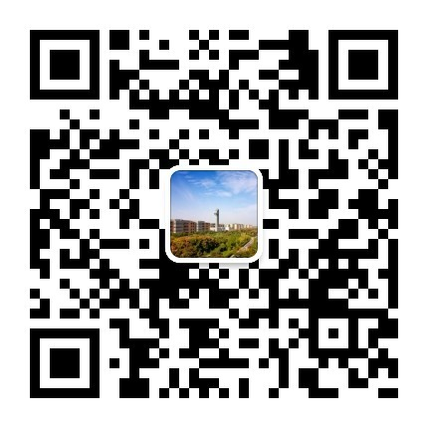
4.咨询电话
中国银行融鑫路支行：029-88264559
西电研究生工作部：029-88202304

研究生工作部
2018年3月22日

